４ 構成文化財にはどんなものがあるかな？
№１ 旧呉鎮守府司令長官官舎（入船山記念館） 国重要文化財
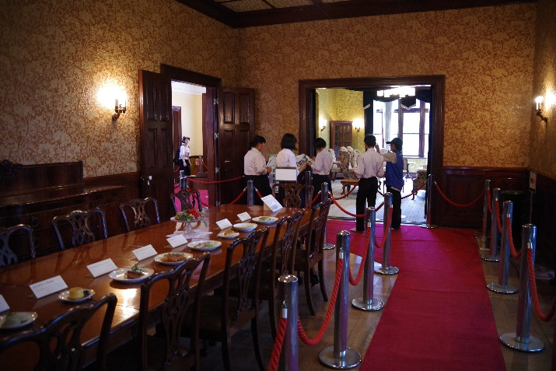
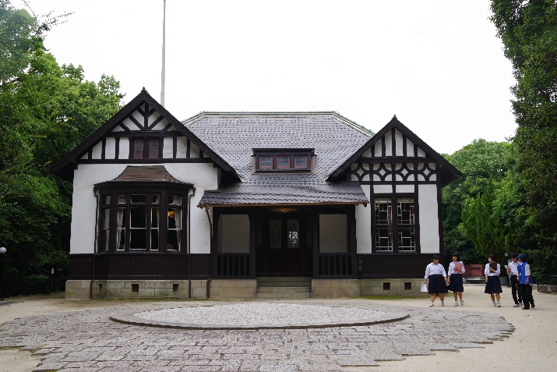

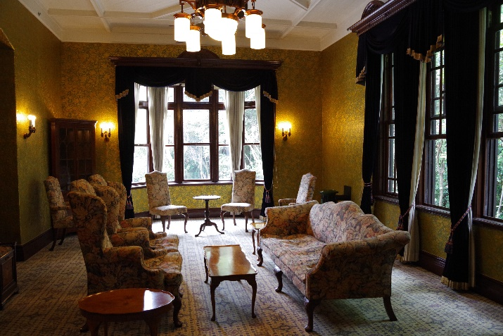

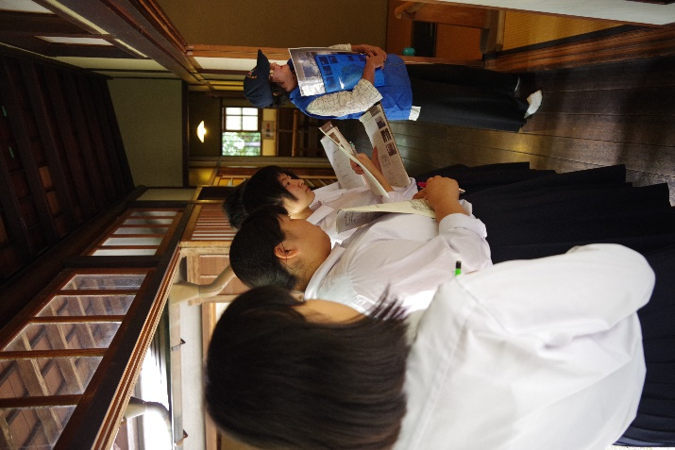

🏠所在地 〒737-0028 呉市幸町４−６
◆行き方
ＪＲ呉駅から
🏃 １３分（約８００ｍ）
🚌 ４番のりば（坪の内経由，宮原方面行）５分，「入船山公園」下車すぐ
🚌 ３番のりば（音戸倉橋島方面行）５分，「眼鏡橋」下車，徒歩３分
入船山記念館は呉市美術館のすぐそばにあります。呉市民広場からもすぐです。「旧呉鎮守府司令長官官舎」は入船山記念館の一番奥にあります。この横に「歴史民俗資料館」があるので，一緒に見学してみましょう。

◎入場料 呉市内在住在学の小中学生，高校生は無料。大人は一人２５０円です。
☆解 説
明治３８（１９０５）年に再建された二代目官舎です。横須賀鎮守府司令長官官舎と同じく櫻井小太郎の設計による和洋折衷（せっちゅう）様式の瀟洒（しょうしゃ）な建物です。和館部は呉鎮守府司令長官と家族の住居として使用され，来客用の洋館部の内壁には希少な金唐紙（きんからかみ）が絢爛豪華（けんらんごうか）に用いられていました。※瀟洒：すっきりとあか抜けしている
正面から見ると西洋風で，反対側は和風でした。仕事と家族のスペースを両立させたからかもしれません。
西洋風の方は，とても豪華でした。
金唐紙（きんからかみ）の壁がライトに当たってとても神秘的でした。

ぼくは八咫烏（やたがらす）宮原に住んでいるよ。

■やってみよう・調べてみよう・考えてみよう
○旧呉鎮守府司令長官官舎の金唐紙は何種類あるでしょうか。
ア １種類 イ ３種類 ウ ５種類 エ ７種類
○屋根はウロコ模様になっています。使っている材料は何でしょうか。
ア 瓦 イ 花崗岩 ウ 粘板岩 エ 石灰岩
○櫻井小太郎は何をした人でしょうか。
[ ]
○金唐紙はどのようなものか調べてみましょう。
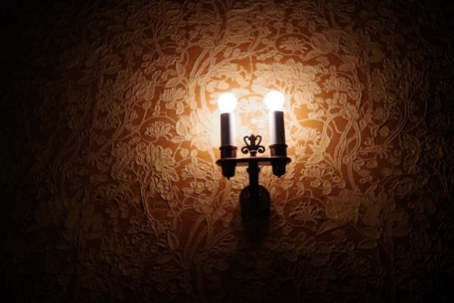
📖メモ

